第二批未返回标准号的检索和分析

## 1 EP专利

本次返回的EP专利仅有4件，分别是：

EP2543365、EP2589606、EP2607483、EP2639585。

这四件专利在文献形式没有错误，在**欧专局**网站检索后都没有查到相关文献，怀疑是不是专利数据提取错误，或者这几件专利没有录入。

规则及解决方法：请核实一下原生物序列数据，是否存在号码提取错误。

Jiahh:原始数据存在，见附件

专利对应embl-第二批未返回标准号的检索与分析情况-反馈-20150709.csv

## 2 JP专利

（1）1件PCT翻译专利

返回的日本专利中，有1件为JP03074534T，在**日本专利局**及**欧专局**仅能检索到JP03074534A，但其分类号为F02D41/04，不是生物领域的文献，建议核查生物序列导出文献号码是否正确。

规则及解决方法：请核实一下原生物序列数据，是否存在号码提取错误。

Jiahh:转换0件 JP03074534T

Jiahh:原始数据存在，见附件

第二批未返回标准号的检索与分析情况-反馈-专利对应embl-20150709.csv

（2）83件平成1年的专利

其他返回的日本专利共计83件，经分析它们有共同的特点。首先，这83件日本专利都是1989年的日本专利，换算成日本本国纪年应该为平成1年，即JPH01，而其专利流水号位数都不足6位，如JP1989002572A的流水号为4位，JP1989039989A的流水号为5位等。

这种情况十分容易出现的问题是，容易将平成1年转换为平成10年，如JP1989027494A、JP1989027494A转换为JP10002572A，JP10039989A或JP10-02572A，JP10-39989A，在检索时会误以为是1998年的专利。还有一种常见错误是，一些日本专利在纪年上容易沿用昭和纪年，即处理成JP64-027494A、JP64-027494A。

而正确的处理方式应该为JP+01+“-”+流水号+文献类型。例如JP1989002572A、JP1989039989A这两件专利，文献号转换后应为JP01-002572A，JP01-027494A。这次返回的情况也可以注意一下是否有类似问题。

下图为JP1989039989A在**日本专利局**检索到的结果：

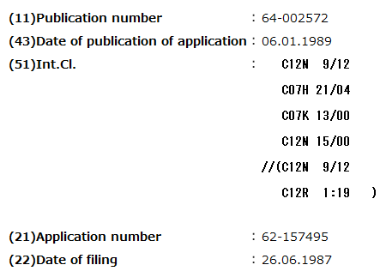

下图为JP1989039989A在**日本专利局**检索到的结果：

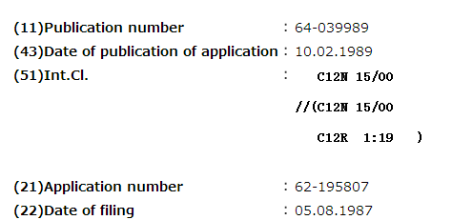

规则及解决方法：请将这83条日本的原始号国别后的第1-4位数据，替换为S64，例如JP1989039989A 变为JPS64039989A，再调用公开号接口，尝试是否能返回标准号。

Jiahh:转换**84**件，完全转换

## 3 US专利

1. 对于1件植物专利US0001638H

US0001638H用上次《文献类型取值建议》中建议的USH1638H形式，可以在**美专局**检索到相关专利，其IPC第一分类号为A61K 38/12 (20060101)，具体内容如下图所示：

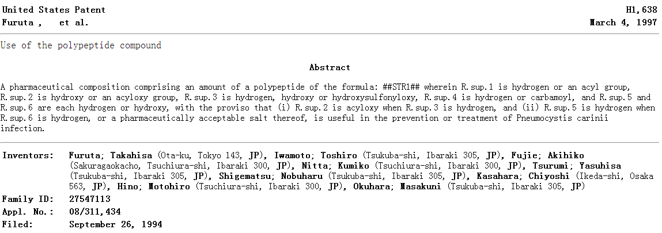

如标准库中找不到该专利，可以考虑是否为文献形式是否输入正确，或者是否库中收录了这篇专利。

规则及解决方法：US0001638H转变为USH1638H，尝试返回标准号

Jiahh:转换1件 US0001638H

（2） 2件再版专利US0035585E、US0035823E

US0035585E用上次《文献类型取值建议》中建议的USRE35585E形式，可以在**美专局**检索到相关专利，其IPC第一分类号分别为C07K 14/435 (20060101)。

具体内容如下图所示：

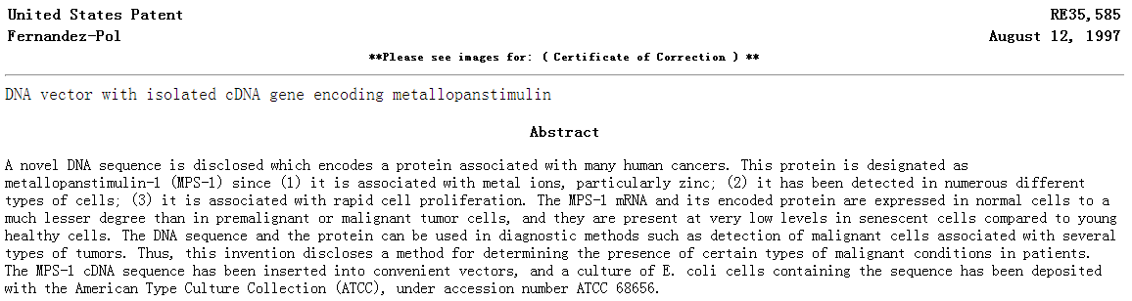

如标准库中找不到该专利，可以考虑是否为文献形式是否输入正确，或者是否库中收录了这篇专利。

规则及解决方法：US0035585E转换为USRE35585E

Jiahh:转换1件 US0035585E

US0035823E用上次《文献类型取值建议》中建议的USRE35823E形式，可以在**美专局**检索到相关专利，其IPC第一分类号分别为C07K 14/435 (20060101)。

具体内容如下图所示：

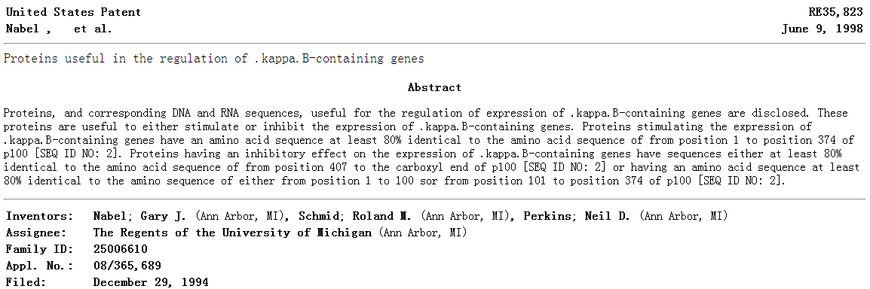

如标准库中找不到该专利，可以考虑是否为文献形式是否输入正确，或者是否库中收录了这篇专利。

规则及解决方法：US0035823E转换为USRE35823E

Jiahh:转换1件 US0035823E

（3） 对于2件美国专利

对于2件美国专利US7135460A，US7138514A，在**欧专局**和**美专局**网站上均为检索不到相应专利，怀疑是否为数据导出错误或者这两件专利没有入库。

规则及解决方法：请核实一下原生物序列数据，是否存在号码提取错误。

Jiahh:

US7135460A存在1条：

入库文本如下(详见附件)：

ID ABL32763 STANDARD; PRT; 165 AA.

XX

AC ABL32763;

XX

SV ABL32763.1

XX

DT 06-DEC-2006

XX

DE Sequence 1 from patent US 7135460.

XX

OS Unknown

XX

RN [1]

RP [1-165]

RA Kinstler,O., Gegg,C., Freeman,A. and Boone,T.;

RT "Chemically modified novel erythropoietin stimulating protein

RT compositions and methods";

RL Patent number US7135460-A/1 14-NOV-2006;

RL Amgen Inc.; Thousand Oaks, CA;

RL US;

XX

FH Key Location/Qualifiers

FT source 1..165

XX

SQ SEQUENCE 165 AA; F8503133 CRC32;

APPRLICDSR VLERYLLEAK EAENITTGCN ETCSLNENIT VPDTKVNFYA WKRMEVGQQA 60

VEVWQGLALL SEAVLRGQAL LVNSSQVNET LQLHVDKAVS GLRSLTTLLR ALGAQKEAIS 120

PPDAASAAPL RTITADTFRK LFRVYSNFLR GKLKLYTGEA CRTGD 165

//

US7138514A存在8条

入库文本如下(详见附件)：

ID EA028891; SV 1; linear; genomic DNA; PAT; UNC; 1181 BP.

XX

AC EA028891;

XX

DT 07-DEC-2006 (Rel. 90, Created)

DT 07-DEC-2006 (Rel. 90, Last updated, Version 1)

XX

DE Sequence 1 from patent US 7138514.

XX

KW .

XX

OS unidentified

OC unclassified sequences.

XX

RN [1]

RP 1-1181

RA Coleman P.F., Mushahwar I.K.;

RT "Hepatitis B virus surface antigen mutant and methods of detection

RT thereof";

RL Patent number US7138514-A/1, 21-NOV-2006.

RL Abbott Laboratories;

RL Abbott Park, IL;

RL US;.

XX

DR MD5; 03e46608079ed4387ae4ff4f6332bf29.

XX

FH Key Location/Qualifiers

FH

FT source 1..1181

FT /organism="unidentified"

FT /mol_type="genomic DNA"

FT /db_xref="taxon:32644"

XX

SQ Sequence 1181 BP; 256 A; 351 C; 252 G; 322 T; 0 other;

atggggcaga atctttccac cagcaatcct ctgggattct ttcccgacca ccagttggat 60

ccagccttca gagcaaacac caacaatcca gattgggact tcaatcccaa caaggacacc 120

tggccagacg ccaacaaggt aggagctgga gcattcggac tggggttcac cccaccgcac 180

ggaggccttt tggggtggag ccctcaggct cagggcataa cacaaacctt gccagcaaat 240

ccgcctcctg cttccaccaa tcgccagtca ggaaggcagc ctaccccgct gtctccacct 300

ttgagaaaca ctcatcctca agccatgcag tggaactcca caactttcca ccaaactctg 360

caagatccca gagtgagagg tctgtatttc cctgctggtg gctccagttc aggaacagta 420

aaccctgttc cgactactgt ctctcccata tcgtcaatct tctcgaggat tggggaccct 480

gcgcggaaca tggagaacat cacatcagga ttcctaggac ccctgctcgt gttacaggcg 540

gggtttttct tgttgacaag aatcctcaca ataccgcaga gtctagactc gtggtggact 600

tctctcaatt ttctaggggg aactaccgtg tgtcttggcc aaaattcgca gtccccaacc 660

tccaatcact caccaacctc ctgtcctcca acttgtcctg gttatcgctg gatgtgtctg 720

cggcgtttta tcatcttcct cttcatcctg ctgctatgcc tcatcttctt gttggttctt 780

ctggactatc aaggtatgtt gcccgtttgt cctctaattc caggatcttc aaccaccagc 840

acgggaccat gcagagcctg cacgactcct gctcaaggaa cctctatgta tccctcctgt 900

tgctgtacaa aaccttcgga tggaaactgc acctgtattc ccatcccatc atcctgggct 960

ttcggaaaat tcctatggga gtgggcctca gcccgtttct cctggctcag tttactagtg 1020

ccatttgttc agtggttcgt agggctttcc cccactgttt ggctttcagt tatatggatg 1080

atgttgtact gggggccaag tctgtacacc atcttgagtc cctttttacc gctgttacca 1140

attttctttt gtctttgggt atacatttaa accctaataa a 1181

//

Jiahh:未转换2件US7135460A，US7138514A

## 4 KR专利

规则及解决方法：韩国的专利号，仅去掉文献类型A，再调用申请号接口，尝试返回标准化公开号。

Jiahh:剩余58件

全部专利剩余65件未转换成功，见附件

20150710第三版新接口未返回标准号共65条.xls